Задание: Рассмотри картинку. Покажи фен. Назови прибор.
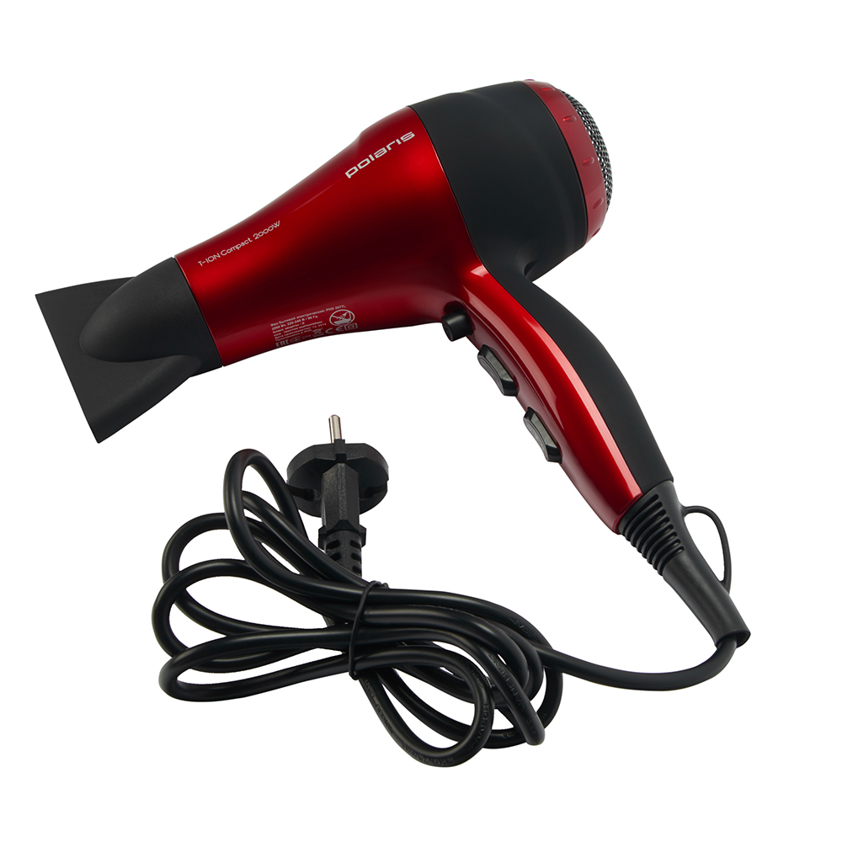
ФЕН
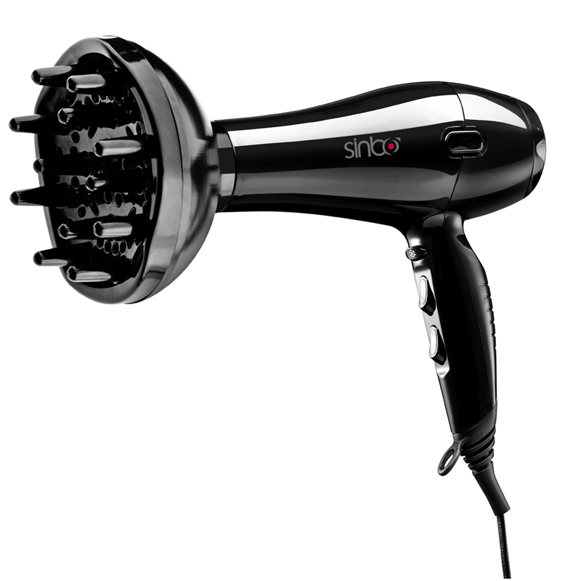
ФЕН

